POZNÁMKY DO ZOŠITA - Alternatívne zdroje energie
OBNOVITEĽNÉ ZDROJE ELEKTRICKEJ ENERGIE:
slnečná energia
biomasa a bioplyn
veterná energia
geotermálna energia
tepelné čerpadlo
Slnečná (solárna) energia
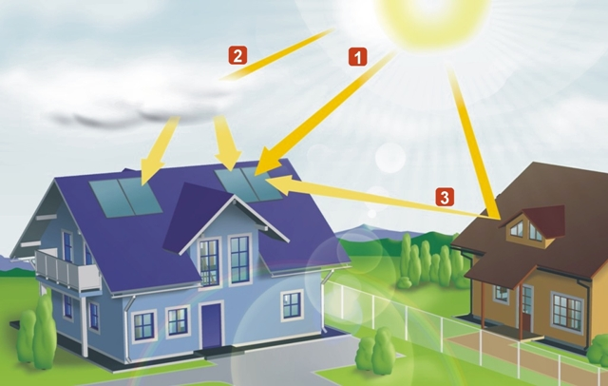
- Zariadenie, ktoré je schopné využívať slnečné žiarenie sa nazýva slnečný kolektor.
- Slnečné kolektory sa využívajú:
- - na prípravu teplej vody v domácnostiach
- - ohrev vody v bazénoch
- - vykurovanie priestorov (skleníky, sauny...)
Biomasa a bioplyn
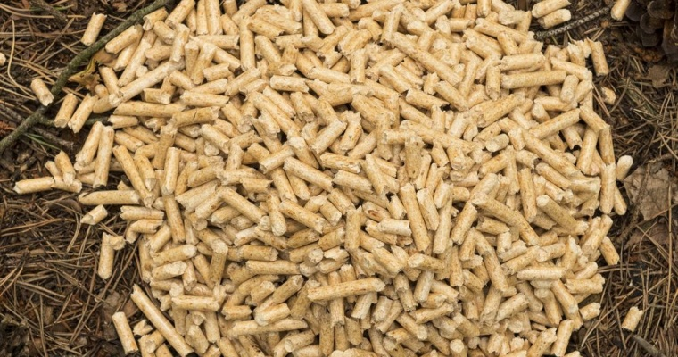
- Biomasa je biologický materiál pochádzajúci zo živých alebo nedávno žijúcich organizmov.
- Ako zdroj energie sa môže použiť priamo spaľovaním za vzniku tepla, alebo nepriamo po premene na rôzne formy biopalív (napr. pelety)
- Drevené pelety sa vyrábajú lisovaním drevných pilín ako vedľajší produkt pri spracovaní dreva.
Veterná energia
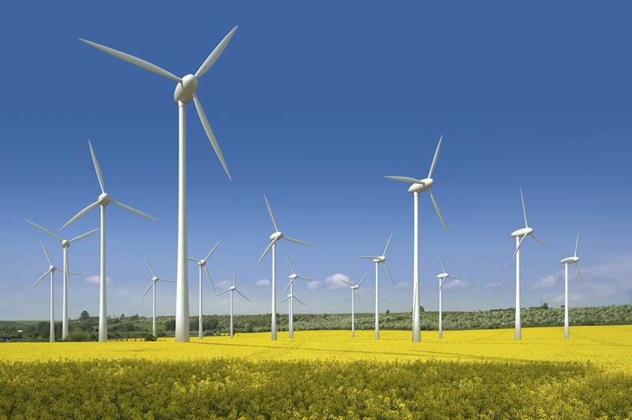
- Veterná energia je energia, je energia, ktorá sa začína veľmi využívať. Je to ekologická výroba elektrickej energie.
- Veterné elektrárne sa nachádzajú vo veterných oblastiach napr. v blízkosti Atlantického pobrežia, ale aj na Slovensku v horských oblastiach, či na Podunajskej nížine.
- Prvá veterná turbína bola postavená v roku 1939 v štáte Vermont, USA.

Geotermálna energia
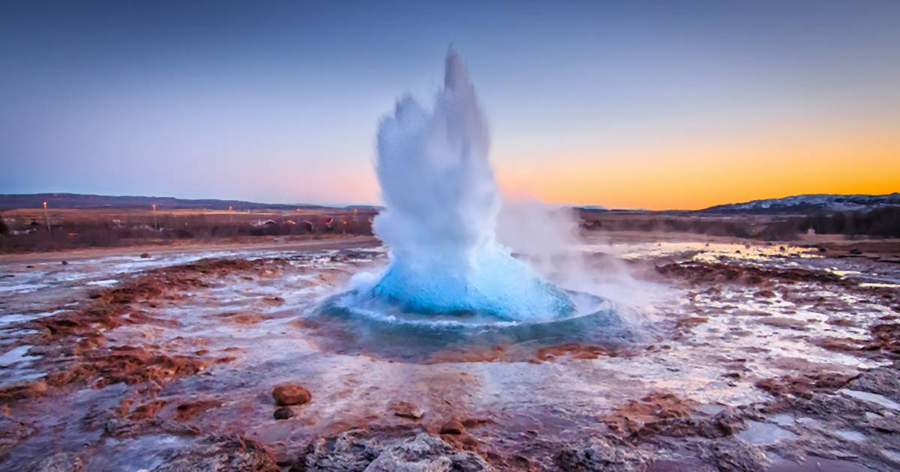
- Geotermálna energia (z gréčtiny „Geos“ - „zem“ a „thermal“ znamená „teplo“) je príznakom tepelnej energie Zeme, ktorej povrchovými prejavmi sú výbuchy sopiek, gejzírov a horúcich prameňov.
- Najčastejšie využívané zdroje geotermálnej energie sú termálne vody. Táto energia je prevažne využívaná na kúrenie.

Tepelné čerpadlo
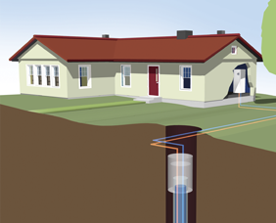
- Tepelné čerpadlo je stroj, ktorý čerpá teplo z miesta s nižšou teplotou na miesto s vyššou teplotou.
- Tepelné čerpadlo je známe už viac ako 100 rokov. Konštruktér prvého tepelného čerpadla na svete bol Slovák Aurel Stodola.
- Jeho tepelné čerpadlo z roku 1928 dodnes pracuje vo Švajčiarsku a vykuruje radnicu v Ženeve.

